Fenômenos da Natureza

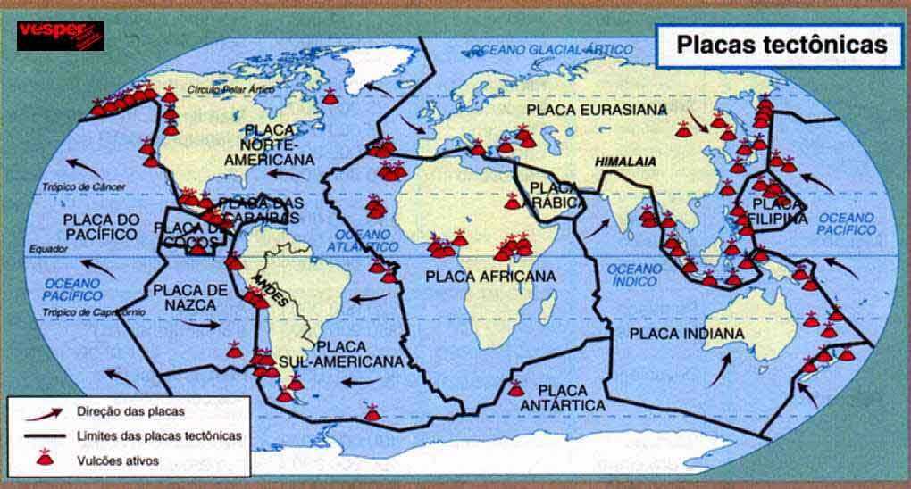
Este mapa se refere as placas tectônicas, as linhas pretas mostram seus limites.

Parte 1

Experiência 1: Placas tectônicas
Materiais: Bacia com água, dois pedaços de isopor

1. Observando o mapa acima e a experiência (placas de isopor na água), descreva os possíveis movimentos do isopor.

1.___________________________________________________________________________
2.___________________________________________________________________________
3.___________________________________________________________________________
4.___________________________________________________________________________

2.Com base no exercício anterior, imagine que sobre as placas existam os seres vivos e suas construções, o que aconteceria com eles na interação entre as placas?

_____________________________________________________________________________
_____________________________________________________________________________
_____________________________________________________________________________

3. A interação entre placas existe na vida real? Caso ocorra, como é chamado?

______________________________________________________________________________
______________________________________________________________________________

Parte 2

- Na movimentação das placas temos o surgimento de elevações, estas elevações são conhecidas como vulcões. Analisando o mapa a cima, onde está a maior incidência de vulcanismo?
_________________________________________________________________________
_________________________________________________________________________
_________________________________________________________________________

Experiência 2: Pressão
Materiais: Seringa, água

- Compare a erupção do vulcão com o experimento da seringa.

_______________________________________________________________________________________________________________________________________________________________________________________________________________________________________

Experiência 3: Vulcão
Materiais: Uma bacia, argila, bicarbonato de sódio, vinagre.

- Caso existam seres vivos nas mediações do vulcão o que aconteceria com eles e por quê?

_______________________________________________________________________________________________________________________________________________________________________________________________________________________________________

